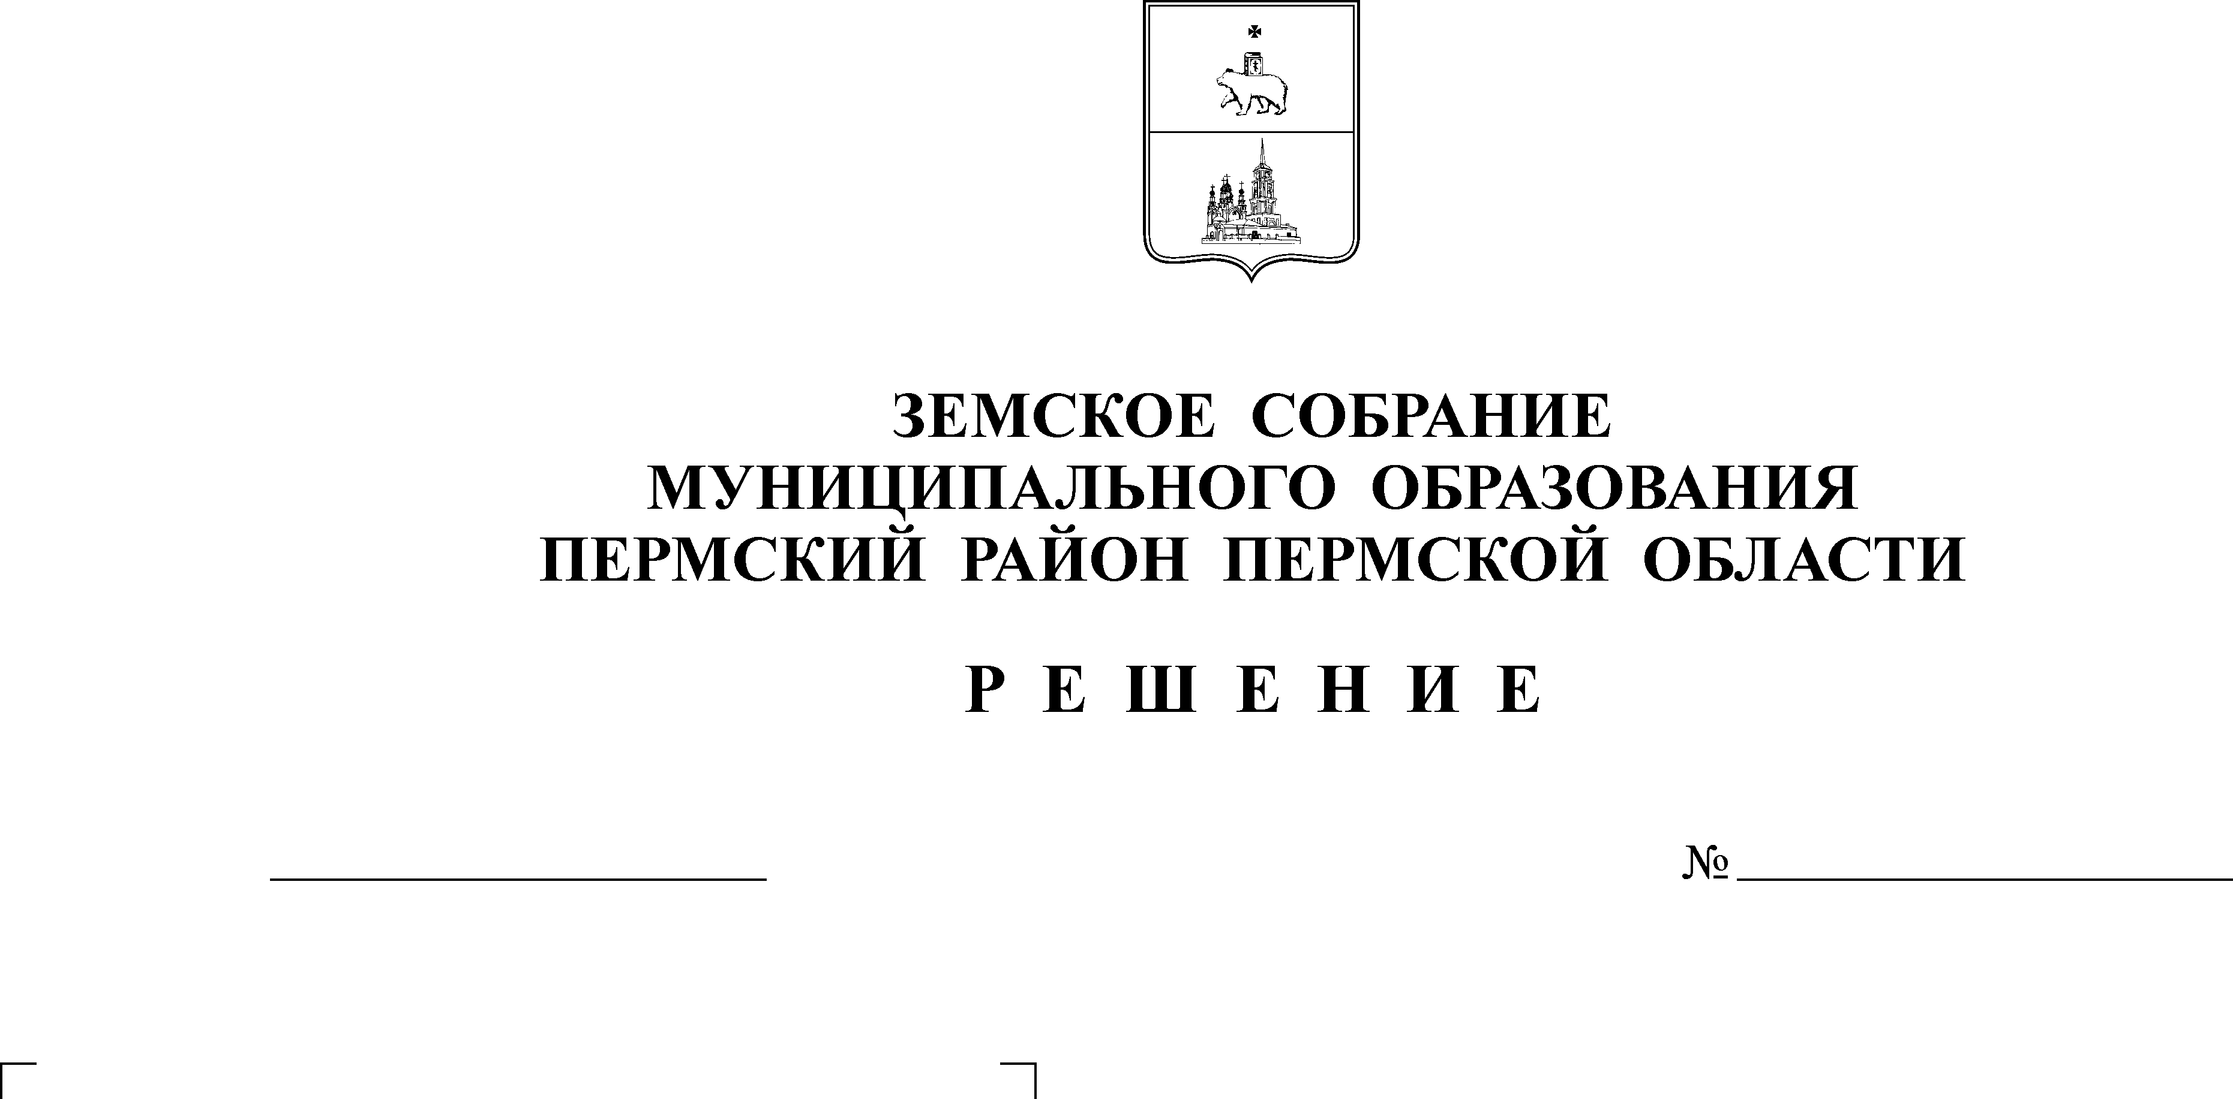
Об избрании главы
Пермского муниципального
района
1
В соответствии со статьей 45 Устава Пермского муниципального района, статьей 4 Регламента Земского Собрания Пермского муниципального района и протоколом счётной комиссии «О результатах тайного голосования по избранию главы Пермского муниципального района» от 27.10.2009 № 4,
Земское Собрание РЕШАЕТ:
1. Избрать главой Пермского муниципального района (срок полномочий 2009-2014гг.) Кузнецова Александра Павловича, депутата по избирательному округу № 3, осуществляющим свои полномочия на постоянной основе.
2. Опубликовать настоящее решение в муниципальной газете «Нива».
Председательствующий
на первом заседании Земского Собрания Н.В. Рошак

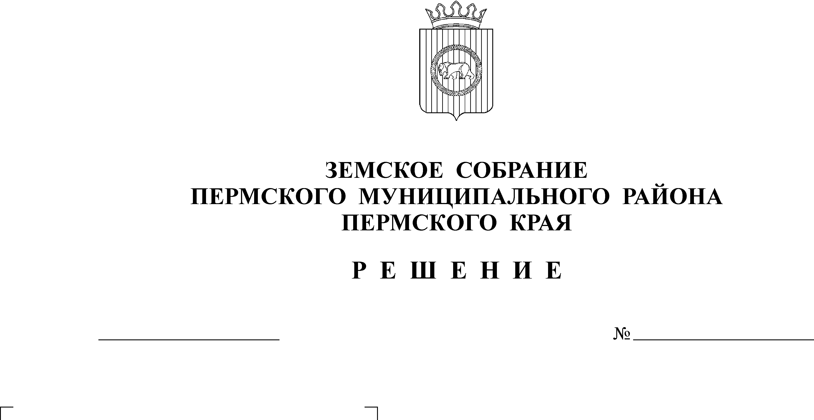
27.10.2009

